Výměna dřevěných sloupů voliéry dravců v ZOO OSTRAVA p.o.

Dokumentace pro realizaci opravy

Podklady pro návrh opravy :

- Prohlídka sloupů se zhodnocením stavu
- Původní dokumentace voliér z archivu
- Dokumentace opravy dřevěných sloupů voliéry dravců zpracována xx v listopadu 2011
- Pořízená fotodokumentace

Popis stávajícího stavu

Stávající voliéry pro draví se nachází na pac.č. 5279/10 v k.ú. Slezská Ostrava, na pozemku ve správě ZOO Ostrava p.o.

V minulosti již byla provedena oprava sloupů dle projektu xx. Oprava probíhala pouze výměnou patní části sloupů. Paty sloupů degradovali postupně v ukotvení v kalichu, došlo k oslabení nosného dřevěného sloupu vlivem hniloby. Na nepříznivém stavu sloupů se dále podílí porosty popínavých rostlin, stromy v blízkosti sloupů vytvářející stín a neposledním i neprováděný pravidelný nátěr celé konstrukce.

Dle návrhu byla provedena oprava patek sloupů na dvou místech.

Při prohlídce v září 2018 byla zjištěna další degradace sloupů- a to v celé části jeho dělky. Tyto sloupy jsou navrženy k výměně, a vzhledem k rozsahu hniloby je nutno provézt celkovou výměnu sloupů. Oprava tudíž nebude probíhat dle původního návrhu projektu, ale je navržena výměna celého sloupu v odpovídajícím průřezu a kvalitě.

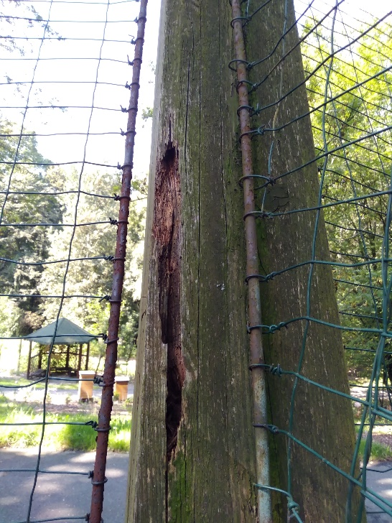
OBR. Č. 1
Na obrázku vidíme napadení sloupu hnilobou, oslabení profilu sloupu a postupná degradace vzpěry. Na sloupu se již objevují mechy a lišejníky, které dále napadají zdravé části opory.
Sloup je navržen k celkové výměně.

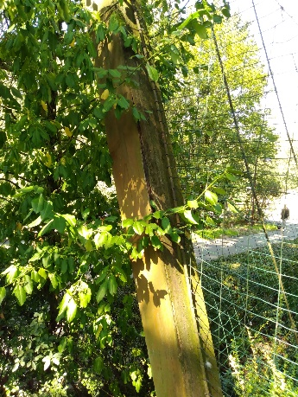
Porost narušující svým působením dřevo.

Návrh realizace opravy nosných trámů.

Trámy budou vyměněny za nové, shodné se stávajícím tvarem a provedením.
Stávající trám je uchycen v horním a dolním ocelovém kalichu, fixován v poloze pomocí táhel a lan.
Provede se zafixování úseku před výměnou trámu, dále se provede vyřezání trámu a jeho demontáž.
Po demontáži se nasune nový trám do kalichu paty, provede se nasunutí horního kalichu a zafixování
nového sloupu pomocí kotevních lan.

Přípravné práce :

Zoologická zahrada provede vyklizení voliér před zahájením prací. Po dobu výměny trámu se ve voliérách nesmí pohybovat zvěř, aby nedošlo k jejímu případnému zranění.

Dodavatel stavebních prací provede odstranění porostu na sloupech a pletivu (neodstraněné nárusty) vždy v úseku vedlejších sloupů. Po té následuje demontáž napínacích táhel nosného lanovodu pletiva – táhla jsou zakotvena do základů, pomocí napínáků stabilizují průvěs lana.

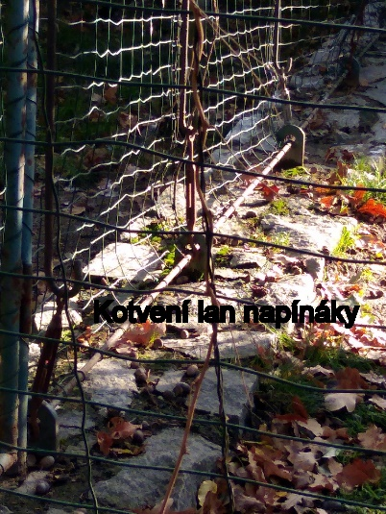
Napínáky vodorovných lan uprostřed snímku. Jejich povolení a demontáž se provede vždy k nejbližšímu nosnému sloupu. V tomto bodě opravy není ještě zasahováno do celkové stability sloupů a konstrukce.
Po jejich uvolnění se provede demontáž pomocných kotvení pletiva na sloupech. To je upevněno pomocí dvou šroubů a kotvící spony.

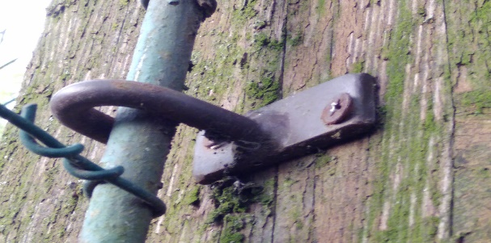

Dále se provede demontáž nebo fixace výpletu voliéry, aby v případě poklesu nedošlo k zničení výpletů či nekontrolovatelnému sesunutí.
Práce probíhají za účasti statika, jsou dodržována přísná bezpečnostní opatření.
Teprve po ukončení těchto přípravných prací je možno přistoupit k fixaci sloupu v požadované poloze.

Možný postup výměny dvou krajních sloupů :

- Zafixujeme opravený sousedící sloup v poloze. Možno využít přípravku použitému při opravě sloupu, který je uskladněn z ZOO Ostrava
- Po té přistoupíme k uvolnění sloupů krajního pole – jeden ze sloupů je kotven v betonové zídce, není potřeba další stabilizace. Druhý sloup je zafixován – viz výše.
- Při povolování lan neustále kontrolujeme stabilitu ostatní konstrukce voliéry, k dispozici máme podpěry o dostatečné délce (DOKA vysouvací podpěry)

Samotná stabilita a zajištění konstrukce je výhradně v rukou dodavatele opravy, v rozpočtu stavby je částka odhadem.

- Provede se výměna sloupů krajních (vyřezání se demontáží kalichů, upracování pro zasunutí do kalichu, vztyčení a fixace lany).

- Teprve po zafixování v poloze a zpětné montáži pletiva a napínáků je možno odstranit doplňkové kotvení a vzpěry

Dodavatel má při montáži k dispozici zvedací prostředek (jeřáb) o dostatečné nosnosti, který bude sloužit k manipulaci se stojnou voliéry.

Po výměně dvou krajních sloupů se provede výměna dalších sloupů na vedlejší voliéře, průběžný nosný sloup a krajní sloup mezi voliérami.

Vždy měníme po jednom sloupu, s důkladnou fixací celého systému. Demontovaná lana lze použít pro statické zajištění sousedících stojen.

Přípravné práce :

Před zahájením demontáže je nutno provedení zaměření sloupů určených k výměně. Zadavatel provedl zaměření sloupů jednoho sloupu z čelní strany voliéry pro stanovení ceny.

Přílohy zadání :

- Půdorys voliéry
- Rozpočet pro nabídkovou cenu

Práce stanoveny odhadem budou fakturovány dle skutečně odpracovaných hodin zapsaných ve stavebním deníku a odsouhlasených investorem.

Zpracoval : xxx ZOO Ostrava březen 2019

